

מוחמד איברהים 0509840407 203147087

מיאס מנסור 0506358167 204217871

**הגדרת המוצר :**

המוצר הינו מערכת לתיאום בין התורמים הנזקקים והמובילים .

אנו הולכים לבנות מערכת שמתאמת בין שלושת הגורמים האלו , על ידי שמירת מאגר לכל צד של זמן , מיקום וזמינות .

המערכת פותרת לנזקקים את עלות ההובלה וגם לייעל את אופן ההובלה מבחינת זמן ועלות.

המוצר מתבסס על פרסום בפייסבוק ובתוכנית טליוויזיה " אורלי וגיא " ,

אנחנו הולכים לשפר את כמות המובלים ולהגדיל אותה על ידי ניהול מערכת של תגמול למובילים בדרך שונה , והיא תשלום חלק כספי וחלק לתת עוד הובלות למובילים החברתיים .

נקרא למוצר connections שזה בעצם חיבורים על שם העמותה .

**תכנון ותיכון ראשוני:**

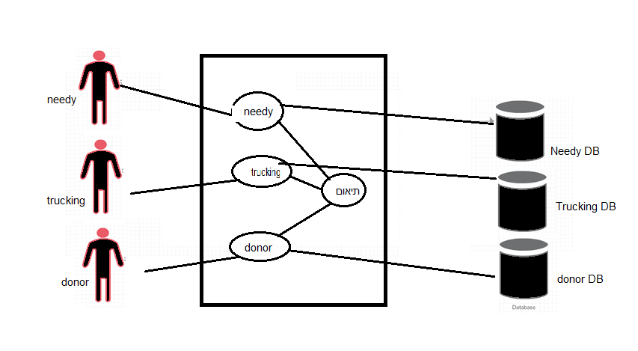

המערכת תשמור מאגרים של שלושתם כפי שהזכרנו לעיל , ה DB שלנו יצליב בין הזמנים והמיקום בו נמצאים התורמים הנזקיים והמובילים.

**שפות תכנות:**

|  |  |
| --- | --- |
| * Angularjs | * CSS |
| * HTML * XML   כמו כן נפגוש את המנכ"ל על מנת הגדרת יעדים . | * Java Script * JAVA |

ממשך למשתמש :

המשתמשים שלנו יהיו הנזקקים התורמים והמובילים .

**התורם** :

התורם יכנס לאפליקציה ויהיה עליו לבחור בכפתור "תורם" , יבחר ברשימת הפרטים שהוא רוצה לתרום , יזין בתיבת טקסט את המיקום שלו ,( תהיה לו אפשרות להשלמת מילים )

ואת הזמן שהוא יכול להחזיק בו הכי הרבה זמן את החפץ.

והשלב הבא הינו דף לחיפוש מובילים בקרבת המקום , ושעות הזמינות שלהם , יהיה עליו לסמן שהוא מוכן לתרום , וזה יעשה התראה למובילים.

יתקדם שלב על ידי כפתור "הבא" ומגיע לאקטיביטי של סיום תרומה.(אישור)

**הנזקק** :

כמו כן הנזקק יצטרך להיכנס כנזקק , להזין את המיקום שלו , יזין בתיבת טקסט את המיקום שלו ,( תהיה לו אפשרות להשלמת מילים).

והשלב הבא הינו דף לחיפוש מובילים בקרבת המקום , ושעות הזמינות שלהם , יהיה עליו לסמן שהוא מוכן לקבל את התרומה , וזה יעשה התראה למובילים.

**המוביל:**

יהיה עליו להיכנס כמוביל ולהירשם , ולהפעיל כל הזמן את המיקום שלו , על מנת לזהות ולתת התראה אם הוא בקרבת מקום של נזקק או תורם.

יהיה על המוביל לסמן את הזמן שהוא פנוי בו , (כלומר בכל שעה או זמן שאין לו הובלה הוא רושם (מ – ועד ) אם אין לו הובלות.

ככה שהוא יכול לקבל התראה רק במידה ואם הוא פנוי.